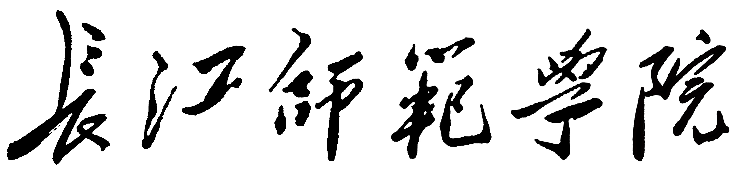
听 课 记 录 表（理论课）
课程名称： 课程类别：公共课/专业课/通识课
授课教师： 授课对象：
授课时间： 年 月 日 节次 授课地点：
学生出勤统计：应到 人，实到 人，迟到 人
一、听课内容
二、教师课堂教学是否存在意识形态问题：□是 □否
存在的问题
三、教师课堂教学状态评价（在您认为合适的评价栏内打“√”）
序号 | 评 价 标 准 | 评价结果
序号 | 评 价 标 准 | 优 | 良 | 中 | 差
1 | 认真落实课程思政，为人师表，引导学生树立正确的世界观、人生观和价值观，注重学生理想信念和道德修养的培养
2 | 围绕课程目标开展教学，备课充分、思路清晰、内容充实、重点突出，注重吸纳学科新成果
3 | 教学方法符合课程特点和学生实际，注重启发学生思考，课堂气氛活跃，师生互动效果好
4 | 精神饱满，讲课有激情，严格管理课堂纪律，课堂秩序井然
5 | 理论联系实际，注重学生创新能力和应用能力培养，能够使学生知识、能力、素质得到提升
总体评价
四、学生听课状况评价（在您认为合适的评价栏内打“√”）
序号 | 评 价 标 准 | 评价结果
序号 | 评 价 标 准 | 优 | 良 | 中 | 差
1 | 遵守课堂纪律，课堂秩序好
2 | 认真听课，积极参与课堂教学活动
五、教学保障状况评价（在您认为合适的评价栏内打“√”）
序号 | 评 价 标 准 | 评价结果
序号 | 评 价 标 准 | 优 | 良 | 中 | 差
1 | 黑板、灯光、桌椅、门窗等设施完好，多媒体等设备运行良好
2 | 教室干净整洁
六、听课人信息反馈
对本课堂的意见与建议：

听课人（签名）：

